10. «ЗООПАРК-ЦИРК»

Методические рекомендации:
Беседа «Правила поведения в зоопарке, цирке».
Рассматривание иллюстраций, рассказ воспитателя.
Д/игра: «Кого не стало».
Чтение художественной литературы:
К. Чуковского «Айболит».
Продуктивная деятельность: «Недорисованные картинки».

Организация развивающей среды:
Мягкие антропоморфные животные (крупные, средние).
Звери и птицы объемные и плоскостные на подставках (мягкие, ПВХ, деревянные)

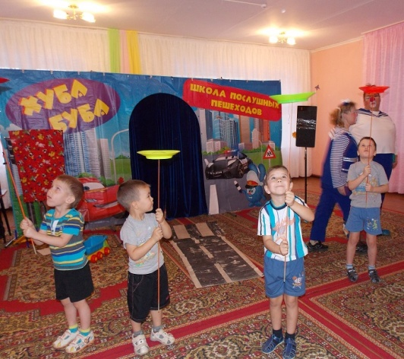

Выполнила буклет
воспитатель МАДОУ детский сад
«Родничок» Горькова Е.В.

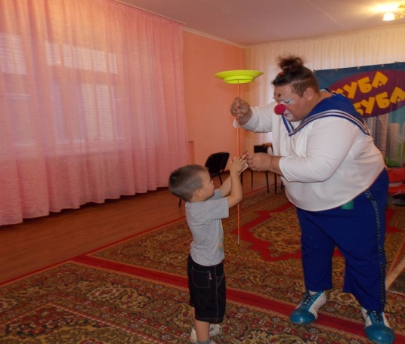

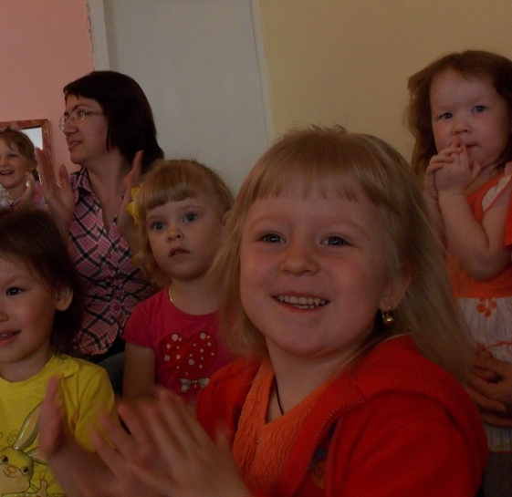

МАДОУ детский сад «Родничок»
п. Тюльган

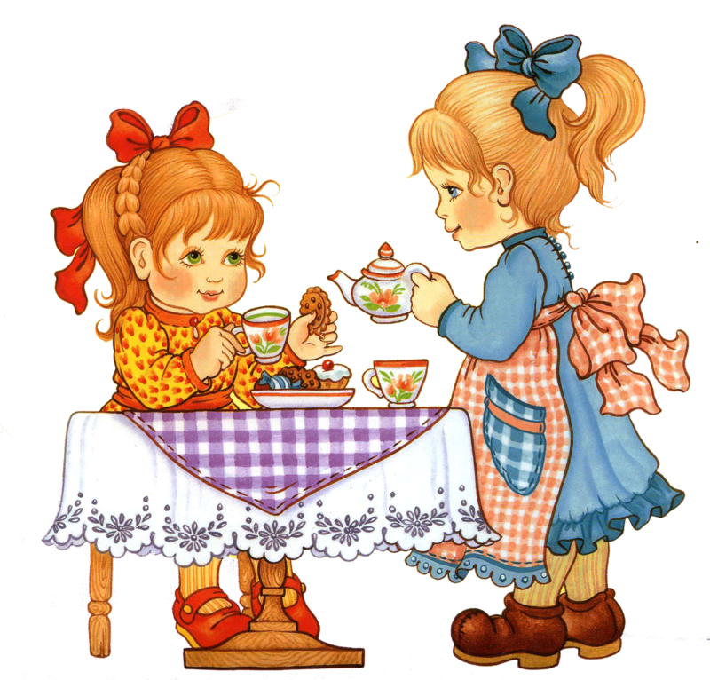

Алгоритм развития
сюжетно-ролевых игр
для среднего дошкольного возраста

1. «СЕМЬЯ»
Методические рекомендации:
Беседы: «Кто дома ухаживает
за детьми», «Мой день рождения»,
«У меня есть бабушка», «Как вы поздравляли маму дома».
Наблюдения дома за родными, рассказы воспитателя.
Д/игры: «Какая твоя мама», «На кого ты похож».
Чтение художественной литературы:
Л. Квитко «Бабушкины руки»,
Р. Гамзатов «У меня есть дедушка»,
В. Вересаев «Братишка», Д. Гребе «Моя семья», В. Шуграева «Мама».
Продуктивная деятельность:
«Новогодние сувениры», «Печенье к чаю», «Красивая салфеточка для чаепития», «Подарки маме и бабушке».

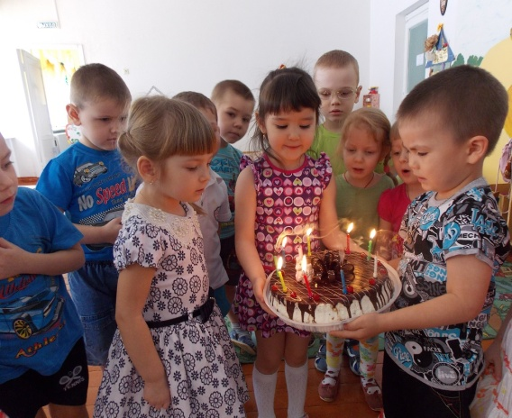

Организация развивающей среды:
Комната с предметами быта и мебелью крупного размера.

Куклы крупные, куклы средние, набор чайной посуды (крупной и средней), набор кухонной посуды (крупной и средней), набор овощей и фруктов (объемные – муляжи).
Комплект кукольных постельных принадлежностей, крупная коляска,
кукольные коляски (складные), утюг, гладильная доска, телефон, сумки.
Комната с предметами быта и мебелью, куклами – среднего размера.
Набор кукол «Семья», тележка-ящик среднего размера, часы.

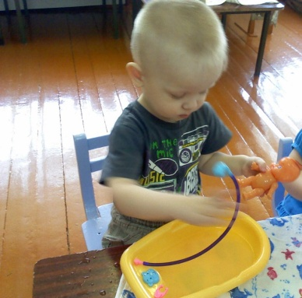

2. «ДЕТСКИЙ САД»
Методические рекомендации:
Беседы: «Дружные ребята», «Каждой игрушке – свое место», «Как утешить товарища».
Наблюдения, рассматривание иллюстраций, рассказы воспитателя.
Д/игры и упражнения: «Что есть в нашей группе», «Назови по имени», «Расскажем зверюшкам, как нужно дружно играть», «Угадай, что я делаю».

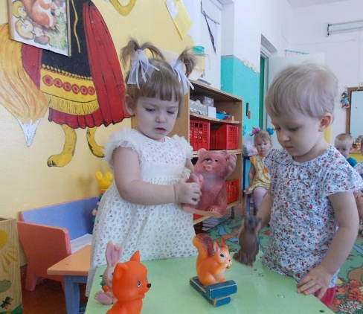

Чтение художественной литературы:
Е. Яниковская «Я хожу в детский сад»,
О. Кригер «На прогулке».
Продуктивная деятельность: «Весенние цветы для оформления к празднику».
Организация развивающей среды:
Используются игрушки, игровые центры в группе данного возраста.

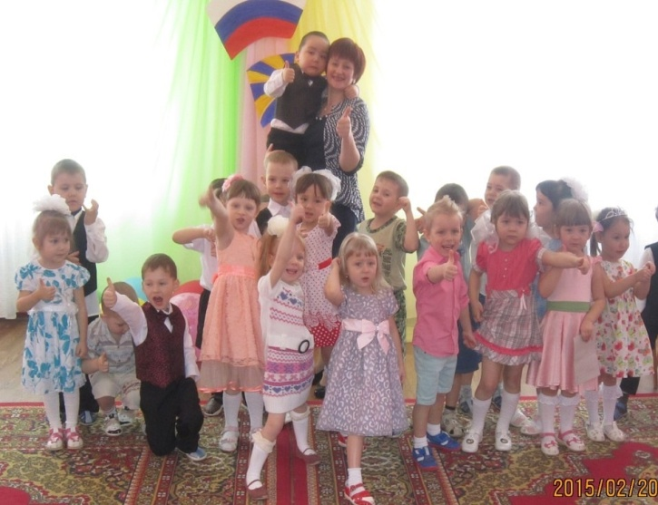

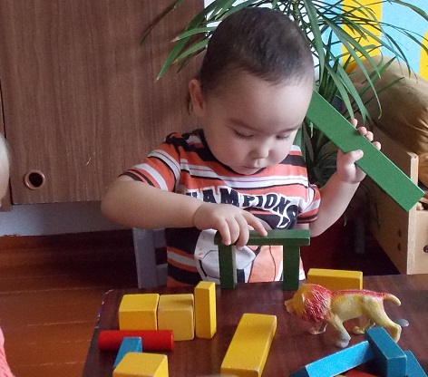

3. «СТРОИТЕЛИ»

Методические рекомендации:
Беседы: «Какие машины помогают строителям», «Какие дома есть в нашем городе».
Наблюдения и экскурсия на строительство дома.
Д/игра: «Что для какой профессии».
Продуктивная деятельность: «Разные дома».

Организация развивающей среды:
Крупный строительный материал, объемные модули, предметы-заменители для обыгрывания.
Крупный кнопочный конструктор
Тематические строительные наборы:
город, замок, ферма.

4. «БОЛЬНИЦА, ПОЛИКЛИНИКА»

Методические рекомендации:
Беседы: «Что делать, если поранился», «Что продают в аптеке».
Наблюдения, рассматривание иллюстраций, рассказ воспитателя.
Д/игры и упражнения: «Что нужно врачу», «Полечим мишку», «Что лишнее».
Чтение художественной литературы:
А. Барто «Мы с Тамарой».
Продуктивная деятельность: «Рецепты врача», «Этикетки для лекарства».

Организация развивающей среды:
Медицинские принадлежности: фонендоскоп, градусник, бинты, грелка, шприц, халат.
Халат с шапочкой, сумка для медсестры, телефон. Ширма, кушетка.

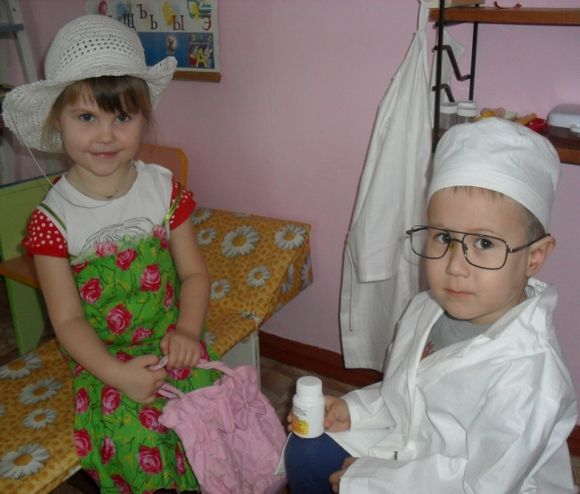

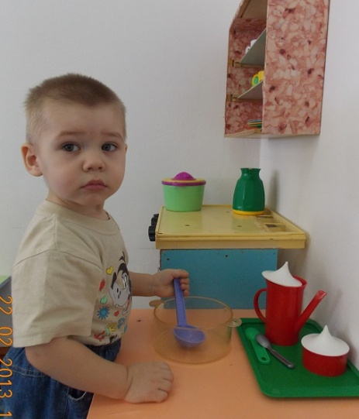

5. «МАГАЗИН»
Методические рекомендации:
Беседы: «Как вы ходили в магазин за покупками», «Какая бывает посуда», «Вежливые покупатели».
Наблюдения, целевая прогулка к магазину, рассказ воспитателя, рассматривание иллюстраций.
Д/игры и упражнения: «Для чего такая посуда», «Накроем стол для чая», «Что лишнее».
Чтение художественной литературы, стихов, загадок.
Продуктивная деятельность: «Фрукты на красивом блюде», «Чайный сервиз».
Организация развивающей среды:
Конфеты, молоко, фрукты, весы, халат.
Хлебные изделия, кондитерские изделия. Чеки, касса.

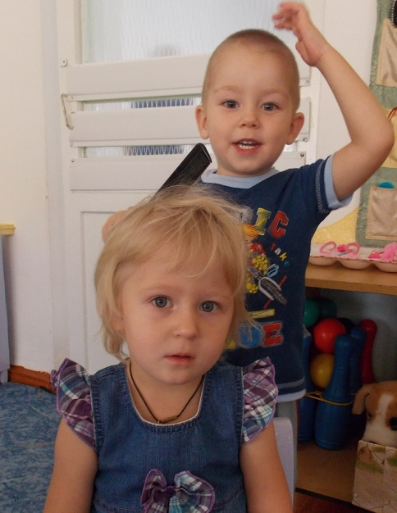

6. «ПАРИКМАХЕРСКАЯ»

Методические рекомендации:
Беседа «Как мы ходили парикмахеру»
Наблюдения, рассматривание иллюстраций, рассказ воспитателя.
Д/игры и упражнения: «Завяжи бант кукле», «Кому что».
Продуктивная деятельность:
«Прическа мамы».

Организация развивающей среды:
Зеркало, ножницы, расческа.
Халат, машинка для бритья, одеколон, касса, специальные стулья, салфетки.
Мужской и женский залы.

7. «ТРАНСПОРТ»

Методические рекомендации:
Беседы: «Чтобы ездила машина»,
«Что возят и как работают разные машины», «Наш друг светофор».
Наблюдения, рассматривание иллюстраций, рассказ воспитателя:
«Как работают пожарные», «Скорая помощь».
Д/игры и упражнения: «На чем ездят люди», «Опиши и назови», «Правила движения».
Чтение художественной литературы:
В. Берестов «Про машину», С. Маршак «Пожар».
Продуктивная деятельность:
«Машина с грузом», «Пожарная машина», «Светофор».

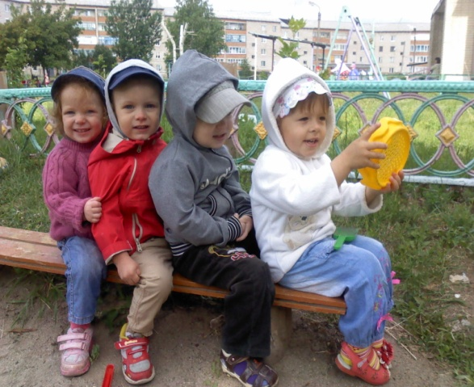

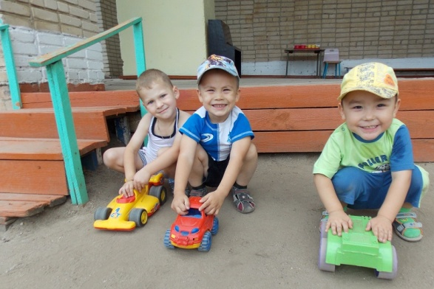

Организация развивающей среды:
Грузовик (крупный). Автомобили с открытым верхом (крупный, средний), трамвай, автобус, машина «Скорая помощь» (средний размер), пожарная машина (средний размер, бензоколонка (крупный размер).
Паровоз и вагончики с открытым верхом (средний размер), самолет, полосатый жезл, руль. Подъемный кран (крупный),
бензозаправочная станция.
Гараж (для мелких автомобилей).
Набор «Железная дорога» (средний размер), автомобили (мелкие), троллейбус. Руль на подставке, светофор.
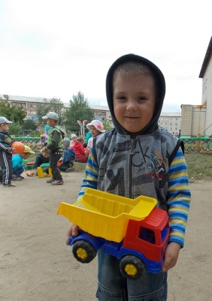

8. «ПАРОХОД»
Методические рекомендации:
Беседы: «Как я отдыхал летом», «Кто такие моряки».
Рассматривание иллюстраций, рассказ воспитателя.
Д/игра «Я знаю пять названий рыб».
Чтение художественной литературы: сказка «О рыбаке и рыбке»,
Д. Хармс «Кораблик».
Продуктивная деятельность: «Кит».
Организация развивающей среды:
Строительный материал (крупный)
Бинокль (подзорная труба)
Лодка, средних размеров
Флажки, спасательный круг
Подзорная труба, бинокль
Штурвал на подставке, сети, трап.
Кораблики, лодки (средних размеров)
Фуражка/бескозырка

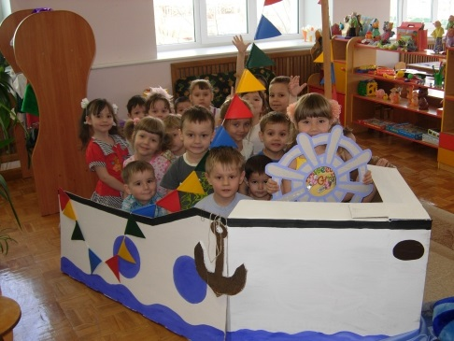

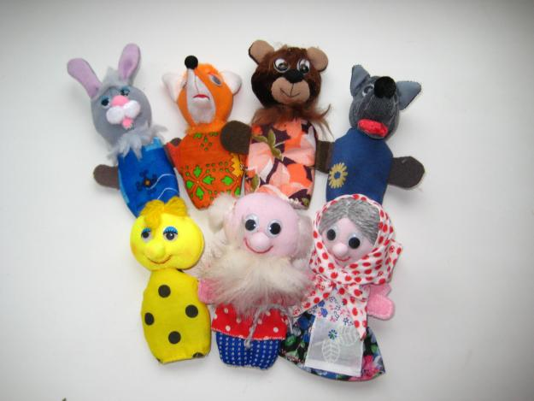

9. «КУКОЛЬНЫЙ ТЕАТР»

Методические рекомендации:
Беседа: «Правила поведения в театре».
Рассматривание иллюстраций, рассказ воспитателя
Д/игры и упражнения:
«Узнай, кто пришел»
Чтение художественной литературы по желанию детей.
Продуктивная деятельность: «Билеты в кукольный театр»

Организация развивающей среды:
Набор наручных кукол би-ба-бо: семья.
Набор наручных кукол би-ба-бо: сказочные персонажи.
Набор плоскостных фигурок (среднего размера) на подставках: сказочные персонажи.
Настольные театры: «Репка», «Курочка ряба», «Колобок».

Персонажи кукольного театра, театр ложек, куклы на гипате, настольный.
Фигурки-человечки, объемные, мелкие.
Фигурки сказочных персонажей, плоскостные на подставках (мелкие).

